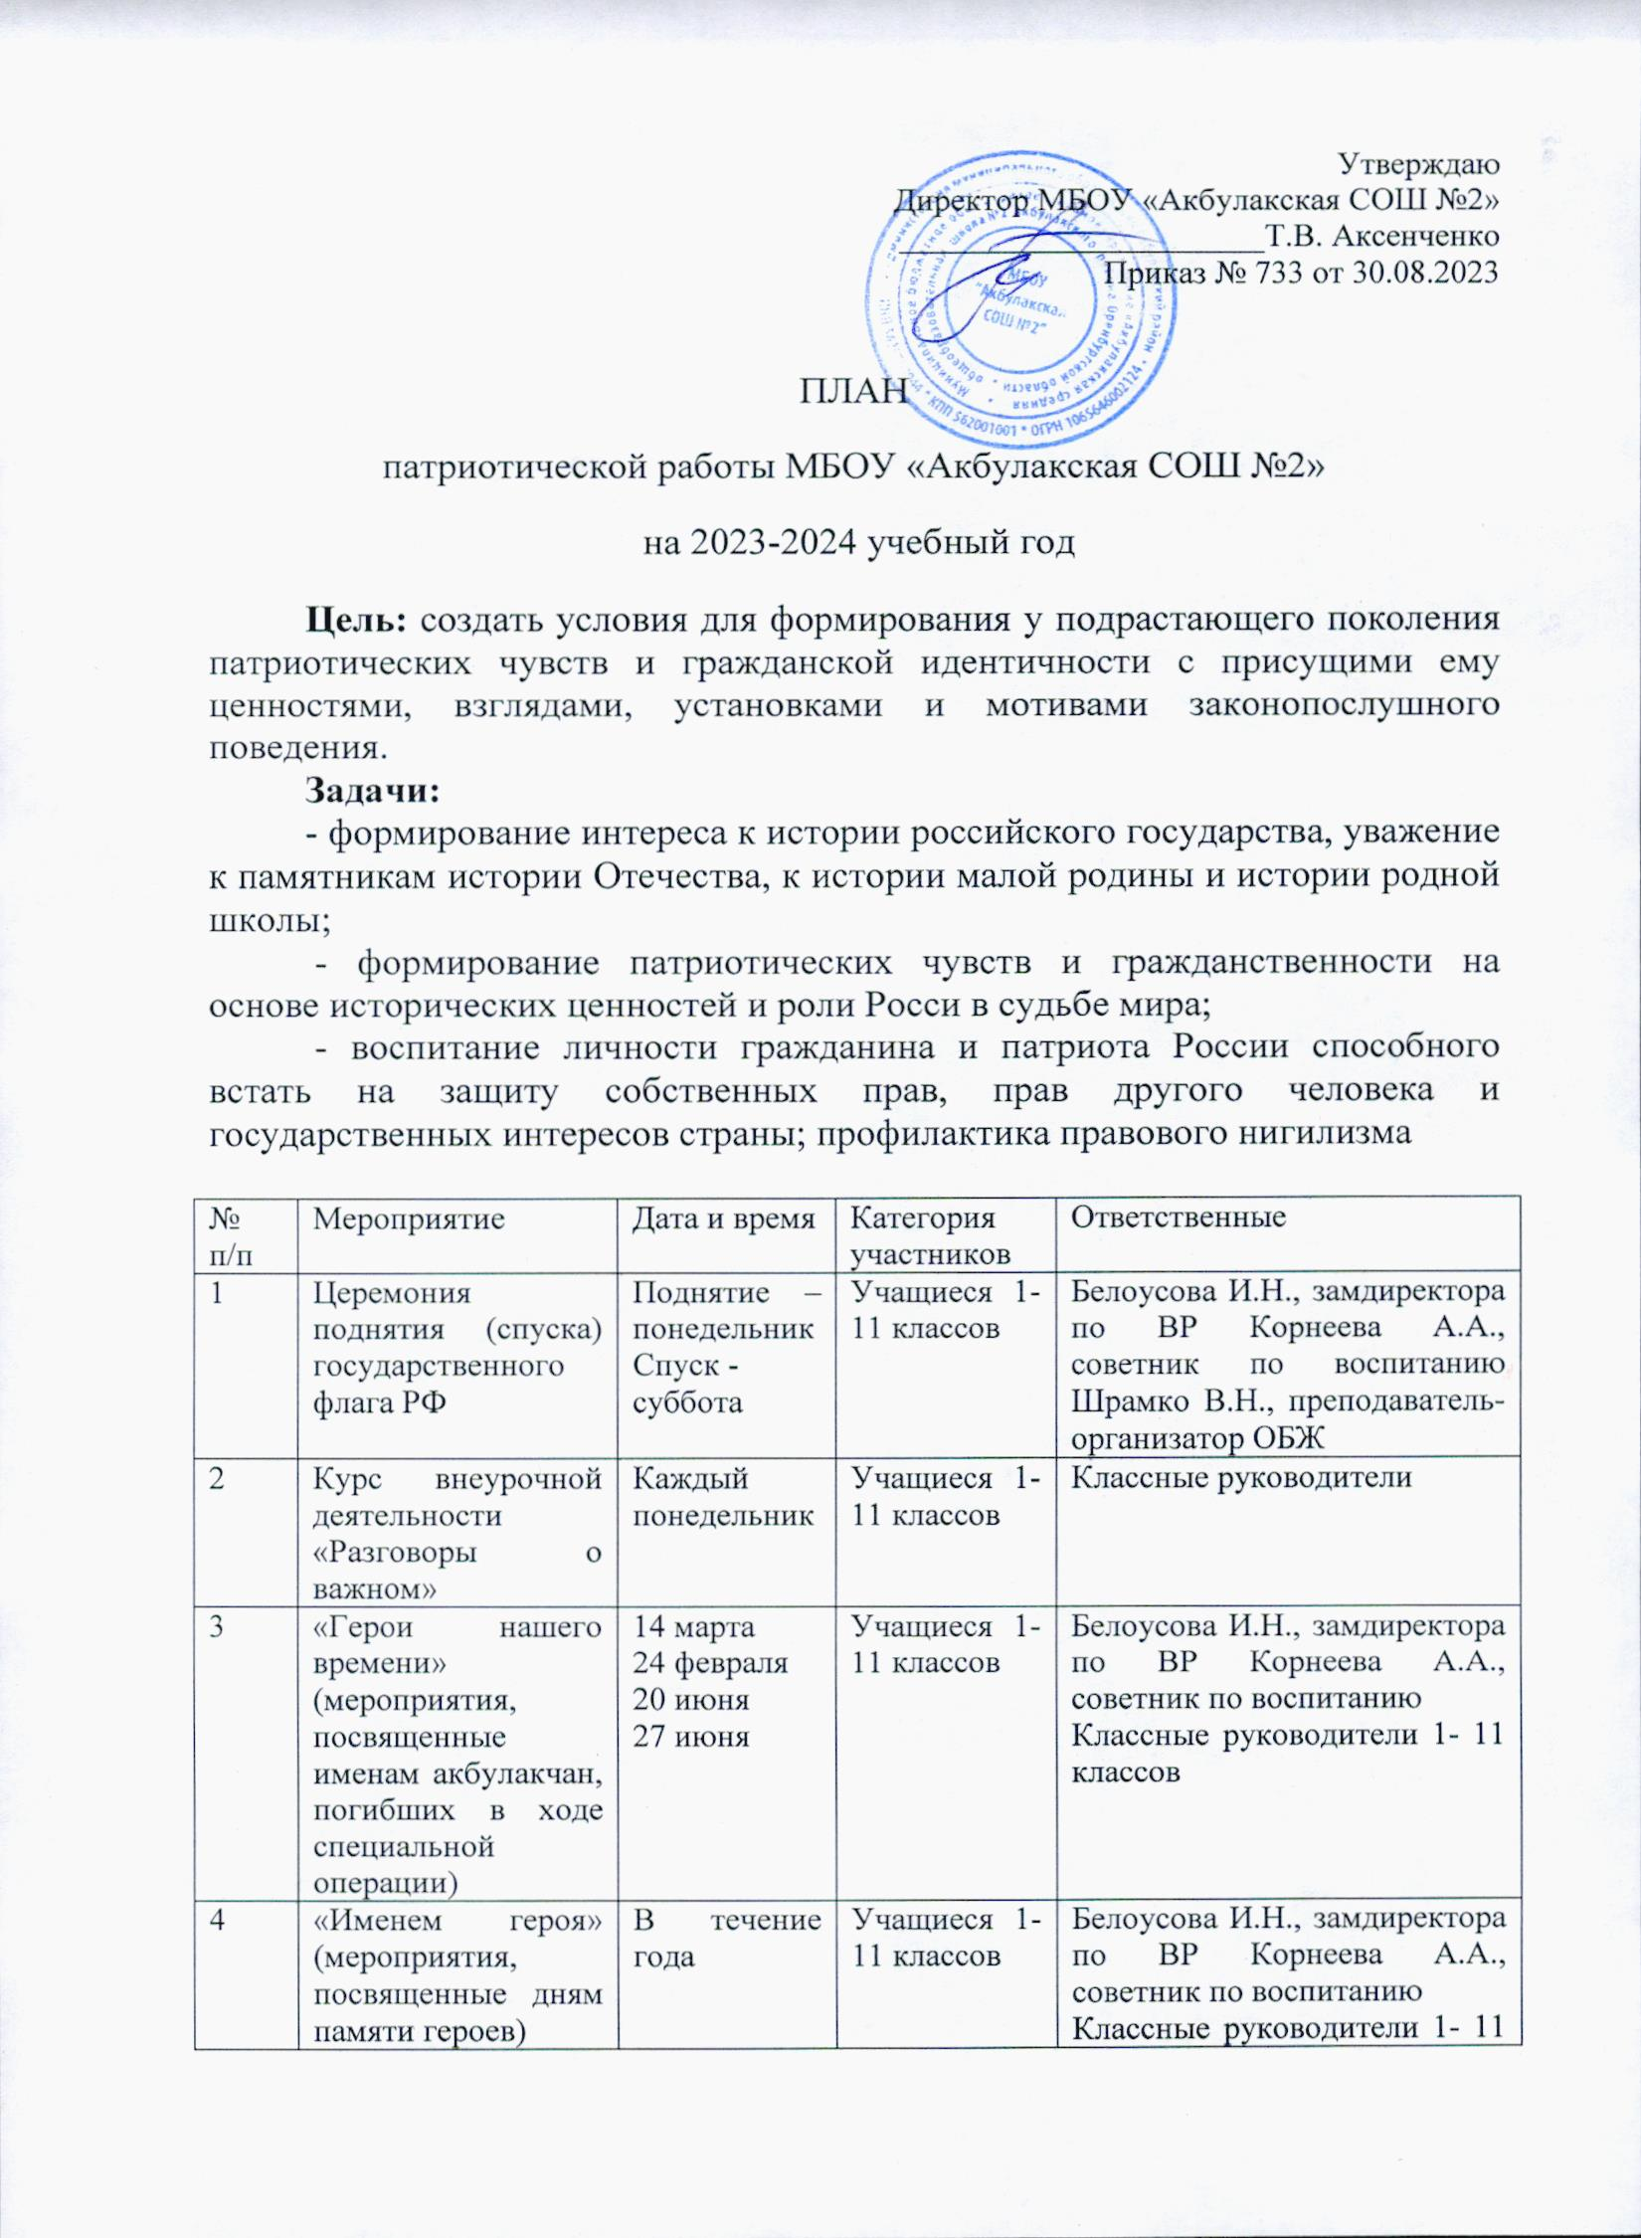

|  |  |  |  |  |
| --- | --- | --- | --- | --- |
| 5 | Торжественная присяга - посвящение в юнармейцы | Декабрь 2023 | Юнармейски е отряды | Белоусова И.Н., замдиректора по ВР Корнеева А.А., советник по воспитанию  Шрамко В.Н., преподаватель-организатор ОБЖ |
| 6 | Обновление экспозиции стендов. | В течение всего периода |  | Белоусова И.Н., замдиректора по ВР |
| 7 | Акция «Письмо солдату» | В течение всего периода | Учащиеся 1- 11 классов | Белоусова И.Н., замдиректора по ВР Корнеева А.А., советник по воспитанию  Классные руководители 1- 11 классов |
| 8 | Акция #МыВместе | В течение всего периода | Учащиеся 1- 11 классов | Белоусова И.Н., замдиректора по ВР, Корнеева А.А., советник по воспитанию,  Классные руководители 1- 11 классов |
| 9 | Акция «Пост №1» | В течение года | Учащиеся 1- 11 классов | Белоусова И.Н., замдиректора по ВР, Корнеева А.А., советник по воспитанию,  Шрамко В.Н., преподаватель-организатор ОБЖ |
| 10 | Акция «Обелиск» | В течение года | ВПК «Витязь» | Шрамко В.Н., преподаватель-организатор ОБЖ |
| 11 | Проект «Киноуроки в России и Мире» | В течение всего периода | Учащиеся 1- 11 классов | Белоусова И.Н., замдиректора по ВР, Корнеева А.А., советник по воспитанию,  Классные руководители 1- 11 классов |
| 12 | Торжественные линейки, посвященные 1 сентября | 1 сентября | Учащиеся 1- 11 классов | Белоусова И.Н., замдиректора по ВР, Корнеева А.А., советник по воспитанию,  Классные руководители 1- 11 классов |
| 13 | День окончания Второй мировой войны. День солидарности в борьбе с терроризмом «Дорогою мира и добра». Дата связана с трагическими соб ытиями в Беслане | 2 сентября | Учащиеся 1- 11 классов | Белоусова И.Н., замдиректора по ВР, Корнеева А.А., советник по воспитанию,  Классные руководители 1- 11 классов |
| 14 | Урок Памяти «Трагедия Беслана» | 3 сентября | Учащиеся 1- 11 классов | Белоусова И.Н., замдиректора по ВР, Корнеева А.А., советник по воспитанию,  Классные руководители 1- 11 классов |
| 15 | Час памяти, посвященный окончанию Второй мировой войны «Минувших лет святая слава» | 3 сентября | Учащиеся 1- 11 классов | Белоусова И.Н., замдиректора по ВР, Корнеева А.А., советник по воспитанию,  Классные руководители 1- 11 классов |
| 16 | День Воинской Славы России. Бородинское сражение под командованием М.И. Кутузова с французской армией в 1812г | 8 сентября | Учащиеся 1- 11 классов | Белоусова И.Н., замдиректора по ВР, Корнеева А.А., советник по воспитанию,  Классные руководители 1- 11 классов |
| 17 | Праздник белых журавлей «От сердца к сердцу» | октябрь | Учащиеся 1- 4 классов | Белоусова И.Н., замдиректора по ВР, Корнеева А.А., советник по воспитанию,  Классные руководители 1- 4 классов |
| 18 | Акция «Мой папа может все» | октябрь | Учащиеся 5-8 классов | Белоусова И.Н., замдиректора по ВР, Корнеева А.А., советник по воспитанию,  Классные руководители 5-8 классов |
| 19 | Урок Мужества «Ратная слава героев российской земли» | октябрь | Учащиеся 8-9 классов | Белоусова И.Н., замдиректора по ВР, Корнеева А.А., советник по воспитанию,  Классные руководители 8-9 классов |
| 20 | Всероссийский открытый «Урок Мужества» | 19 октября | Учащиеся 5-9 классов | Корнеева А.А., советник по воспитанию |
| 21 | Всероссийская акция «Мы рядом» | октябрь | Учащиеся 1-11 классов | Корнеева А.А., советник по воспитанию |
| 22 | Мероприятия, посвященные Дню народного единства | ноябрь | Учащиеся 1-11 классов | Белоусова И.Н., замдиректора по ВР, Корнеева А.А., советник по воспитанию |
| 23 | Социально-патриотическая акция «День призывника», осенний призыв | декабрь | юнармейские отряды | Шрамко В.Н., преподаватель-организатор ОБЖ |
| 24 | День памяти сотрудников органов внутренних дел России, погибших при исполнении служебных обязанностей | 8 ноября | Учащиеся 1-11 классов | Белоусова И.Н., замдиректора по ВР, Корнеева А.А., советник по воспитанию |
| 25 | Военно-патриотический диктант | 15 ноября | Учащиеся 1-11 классов | Белоусова И.Н., замдиректора по ВР, Корнеева А.А., советник по воспитанию |
| 26 | Смотр-конкурс местных отделений ВВПОД «ЮНАРМИЯ» Оренбургской области имени Героя России Александра Прохоренко | ноябрь | ВПК «Витязь» | Белоусова И.Н., замдиректора по ВР, Корнеева А.А., советник по воспитанию,  Шрамко В.Н., преподаватель-организатор ОБЖ |
| 27 | Патриотическая акция «Начало Нюрнбергского процесса» | ноябрь | Учащиеся 1-11 классов | Белоусова И.Н., замдиректора по ВР, Корнеева А.А., советник по воспитанию |
| 28 | Муниципальный этап регионального конкурса «Делай как я!» | ноябрь | Учащиеся 1-11 классов | Корнеева А.А., советник по воспитанию |
| 29 | Шахматный турнир | ноябрь | Точка Роста | Корнеева А.А., советник по воспитанию |
| 30 | День Государственного герба Российской Федерации | 30 ноября | Учащиеся 1-11 классов | Корнеева А.А., советник по воспитанию |
| 31 | Вахта Памяти, Пост №1«Имя твоѐ неизвестно, подвиг твой бессмертен» | 3.12.2023г | ВПК «Витязь» | Белоусова И.Н., замдиректора по ВР, Корнеева А.А., советник по воспитанию,  Шрамко В.Н., преподаватель-организатор ОБЖ |
| 32 | Часы общения «Начало 5.12.2022г. МАОУ 1-11 классы Замдиректора по ВР Московской битвы в 1941 году» | 05.12.2023г | ВПК «Витязь»  Учащиеся 1-11 классов | Белоусова И.Н., замдиректора по ВР, Корнеева А.А., советник по воспитанию,  Шрамко В.Н., преподаватель-организатор ОБЖ |
| 33 | «Смотр строя и песни», в рамках празднования Дня Героев Отечества. 9 | 09.12.2023г | ВПК «Витязь»  Учащиеся 1-11 классов | Белоусова И.Н., замдиректора по ВР, Корнеева А.А., советник по воспитанию,  Шрамко В.Н., преподаватель-организатор ОБЖ  Классные руководители 1- 11 классов |
| 34 | Викторина на знание«Героев нашего времени», в рамках проведения «Смотра строя и песни» | 09.12.2023г | ВПК «Витязь»  Учащиеся 1-11 классов | Белоусова И.Н., замдиректора по ВР, Корнеева А.А., советник по воспитанию,  Шрамко В.Н., преподаватель-организатор ОБЖ  Классные руководители 1- 11 классов |
| 35 | Час солдатского подвига (часы общения)  «День Героев Отечества» | 09.12.2023г | ВПК «Витязь»  Учащиеся 1-11 классов | Белоусова И.Н., замдиректора по ВР, Корнеева А.А., советник по воспитанию,  Шрамко В.Н., преподаватель-организатор ОБЖ  Классные руководители 1- 11 классов |
| 36 | Торжественное вручение паспортов, в рамках празднования Дня Конституции Российской Федерации. | декабрь |  | Белоусова И.Н., замдиректора по ВР, Корнеева А.А., советник по воспитанию |
| 37 | Старт конкурса на лучший патриотический блог «Блогер – патриот» | декабрь | Учащиеся 5-11 классов | Белоусова И.Н., замдиректора по ВР, Корнеева А.А., советник по воспитанию |
|  |  |  |  |  |
|  |  |  |  |  |